Звіт про роботу табору «Ровесник»
Кобилецько-Полянської
ЗОШ І-ІІІ ступенів
Літо – це пора нових вражень, нового яскравого життя. Саме тому літній пришкільний табір має бути джерелом позитивних емоцій, дружби, доброти та здоров’я.
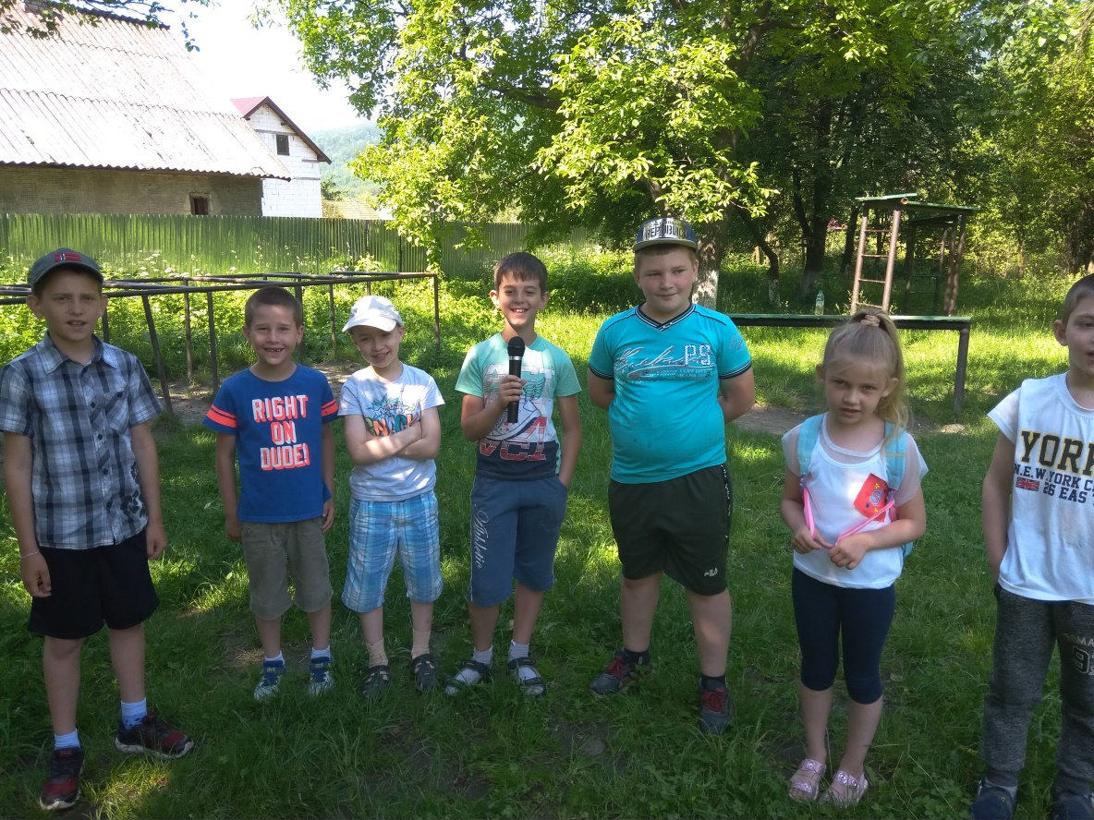
Табір «Ровесник» здійснював свою діяльність в одну зміну протягом 14 днів, з 03 по 16 червня 2019 року з одноразовим харчуванням.
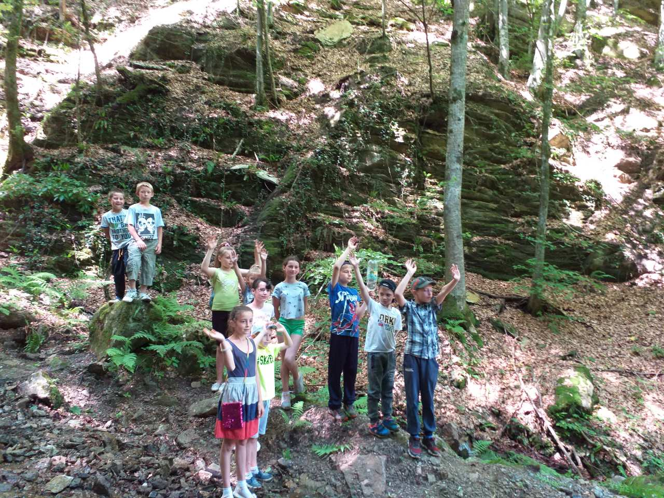
В таборі відпочивало 50 учнів, а саме :
- діти учасників АТО – 2 учнів;
- малозабезпечені – 6 учнів;
- багатодітні – 42 учні.
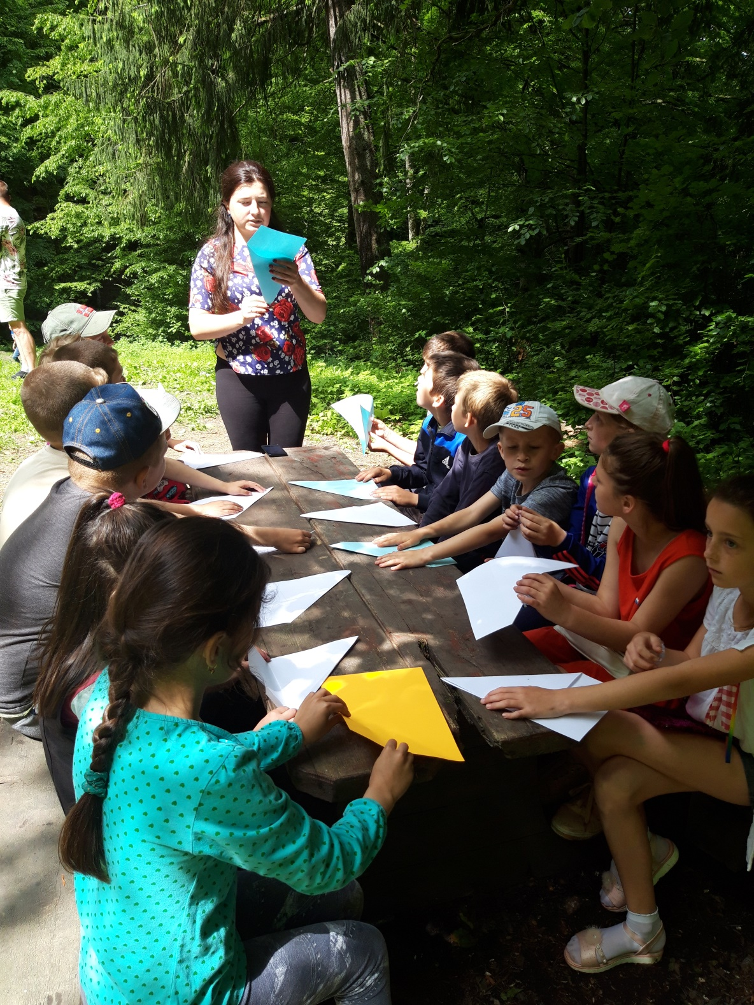

Пріоритетними напрямками роботи табору були:
- збалансоване харчування;
- чітке дотримання санітарно-гігієнічних норм відпочинку дітей; формування навичок особистої гігієни;
- належна організація фізкультурно-оздоровчої роботи (спортивні змагання, рухливі ігри, прогулянки, формування навичок безпечної поведінки);
- дотримання режиму дня;
- різноманітні виховні заходи.

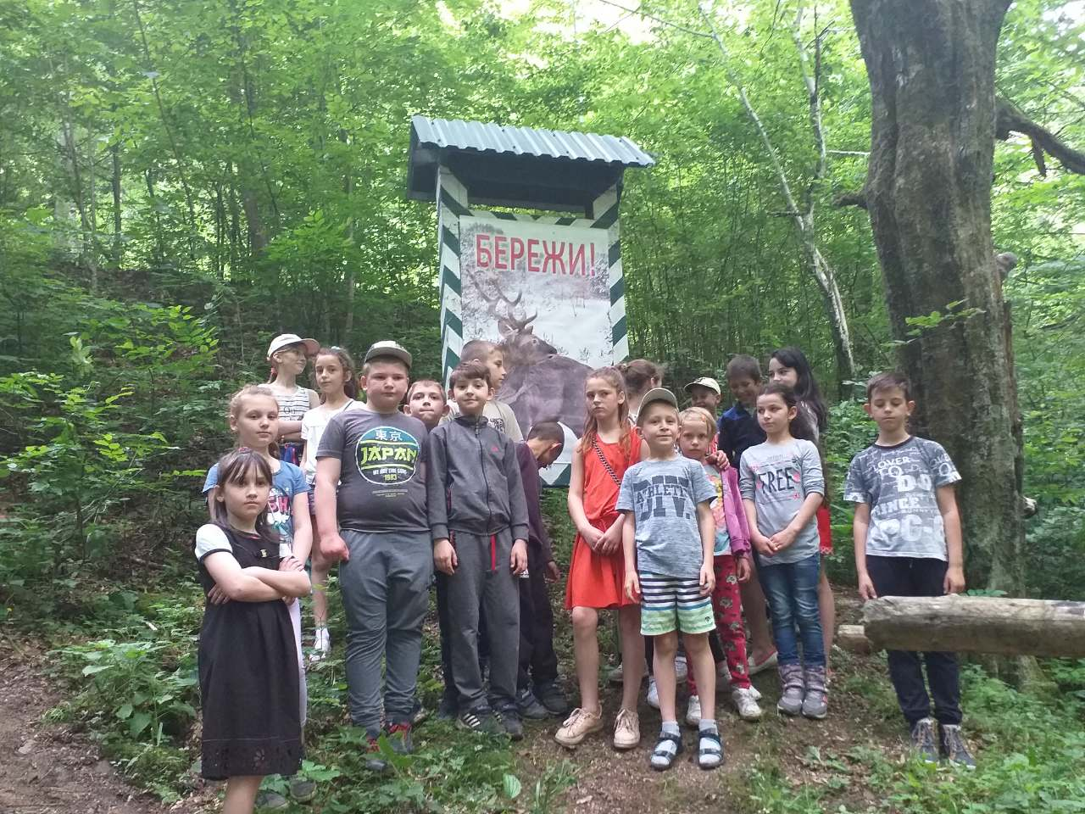
Педагогічний колектив вихователів працював заздалегідь складеним планом роботи табору «Ровесник». Уся виховна робота табору була спрямована на те, щоб допомогти дітям розкрити свої творчі здібності, таланти, порозумітися між собою, пізнати один одного краще. Свою роботу колектив табору спрямував на оздоровлення та загартування, виховання і розвиток дітей.
Особлива увага приділялась фізично-оздоровчому, національно-патріотичному вихованню, повазі до народних звичаїв і традицій.
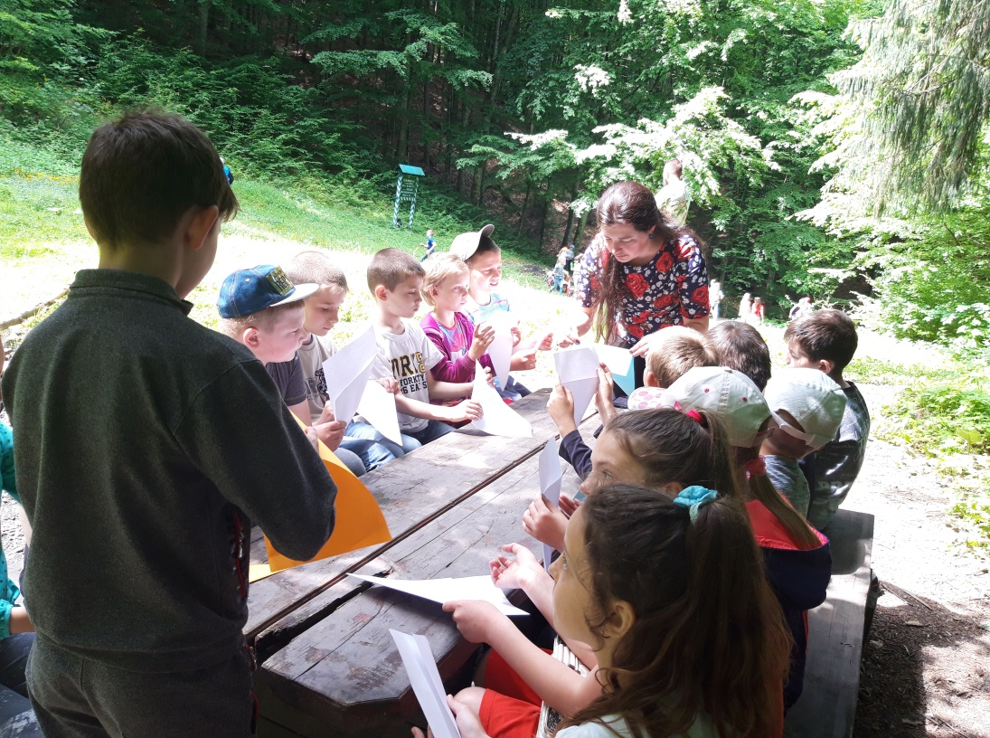
Кожен день у таборі був насичений новими подіями і враженнями. За час табірної зміни діти потоваришували, навчилися працювати у колективі, усвідомили важливість здорового способу життя.
Режим дня відповідав потребам дитини, було гармонійно поєднано відпочинок та розваги. Діти отримали безліч неймовірних вражень та яскравих емоцій, які будуть супроводжувати їх все літо.
